Интеграционное взаимодействие СУПА - СОУР в части передачи данных по топологии электрической сети.

П.19 «Интеграционное взаимодействие СУПА - СОУР в части передачи данных по топологии электрической сети»

Таблица 1 - Лист согласования
Организация | Должность | ФИО | Подпись | Дата

Содержание

Основные термины и сокращения 4
1 Общие сведения 5
2 Описание функциональных спецификаций внутреннего потока данных и сервисов 6
3 Требования к интеграции 8
4 Получение информации от СУПА 10
5 Взаимодействие сервисов 11
5.1 Общие положения 11
5.2 Описание взаимодействия 11
Приложение 1 П.19 «Интеграционное взаимодействие СУПА - СОУР в части передачи данных по топологии электрической сети» Пример запроса. 13
Приложение 2 П.19 «Интеграционное взаимодействие СУПА - СОУР в части передачи данных по топологии электрической сети». пример ответа. 14
Приложение 3 П.19 «Интеграционное взаимодействие СУПА - СОУР в части передачи данных по топологии электрической сети» 15

Основные термины и сокращения
Таблица 2 - Основные термины и сокращения
Термин, сокращение, аббревиатура | Определение
ТМ | Техническое место
ЕО | Единица оборудования
СУПА | Система управления производственными активами на базе КИСУР (ПО SAP)
СОУР | Система оперативного управления работами
ЕИР | Единая интеграционная платформа
SOAP | Англ Simple Object Access Protocol – простой протокол доступа к объектам
XML | Англ eXtensible Markup Language – расширяемый язык разметки

- Общие сведения
Настоящий документ разработан в рамках концепции создания «Системы оперативного управления ремонтами (СОУР)».
Документ содержит детализированное описание интеграционного потока данных и сервисов «Передача топологии электрической сети» (включая: способы взаимодействия с интегрируемыми системами, форматы данных, передаваемые и принимаемые интегрируемыми системами, и правила их преобразования).

- Описание функциональных спецификаций внутреннего потока данных и сервисов
Схема внутреннего интеграционного потока Топология, реализуемого в рамках данного решения между СУПА, ЕИР и СОУР по проекту «Системы оперативного управления ремонтами (СОУР)» приведена на рисунке 1.Описание интеграционного потока П.19 «Интеграционное взаимодействие СУПА - СОУР в части передачи данных по топологии электрической сети» приведено в таблице 3.
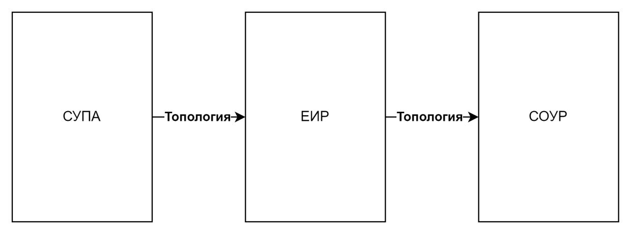
Рисунок 1 - Схема интеграционного потока П.19 «Интеграционное взаимодействие СУПА - СОУР в части передачи данных по топологии электрической сети»

Таблица 3 - Описание потока П.19 «Интеграционное взаимодействие СУПА - СОУР в части передачи данных по топологии электрической сети»
Поток | Передаваемые данные | Требования | ИС Источник | Формат отправки | ИС Приёмник | Формат приёма
П.19 «Интеграционное взаимодействие СУПА - СОУР в части передачи данных по топологии электрической сети» | -Объект эксплуатации (ЕО, ТМ);  -Объект эксплуатации от (которого ведется соединение для передачи э/э);  -Объект эксплуатации к (которому ведется соединение для передачи эл.энергии);  -Тип соединения объектов эксплуатации | Выполнение по запросу | СУПА | SOAP/XML | СОУР | SOAP/XML
*Пример запроса данных приведён в Приложении 1.

- Требования к интеграции
Функционирование интеграционного потока данных обеспечивается взаимодействием смежных ИС посредством формирования запроса на стороне СОУРа по протоколу SOAP/XML. Схема взаимодействия при такой реализации потока П.19 «Интеграционное взаимодействие СУПА - СОУР в части передачи данных по топологии электрической сети» приведена на рисунке 2.
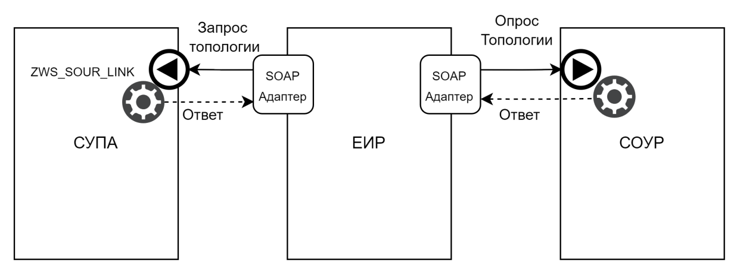
Рисунок 2 - Схема интеграционных сервисов для реализации интеграционного потока П.19 «Интеграционное взаимодействие СУПА - СОУР в части передачи данных по топологии электрической сети»
Перечень участвующих в реализации интеграционного потока HTTP - сервисов приведён в таблице 4.
Таблица 4 - Список HTTP-сервисов для реализации интеграционного потока П.19 «Интеграционное взаимодействие СУПА - СОУР в части передачи данных по топологии электрической сети».
ИС источник | Веб-сервис назначения | Тип сервиса | Формат вх. потока | Реализуемые интеграционные потоки
СОУР | link-sour-adapter | веб-сервис | SOAP XML | П.19 «Интеграционное взаимодействие СУПА - СОУР в части передачи данных по топологии электрической сети»
ЕИР | ZWS_SOUR_LINK | веб-сервис | SOAP XML

Последовательность направления и получения запросов при взаимодействии приведена на рисунке 3.
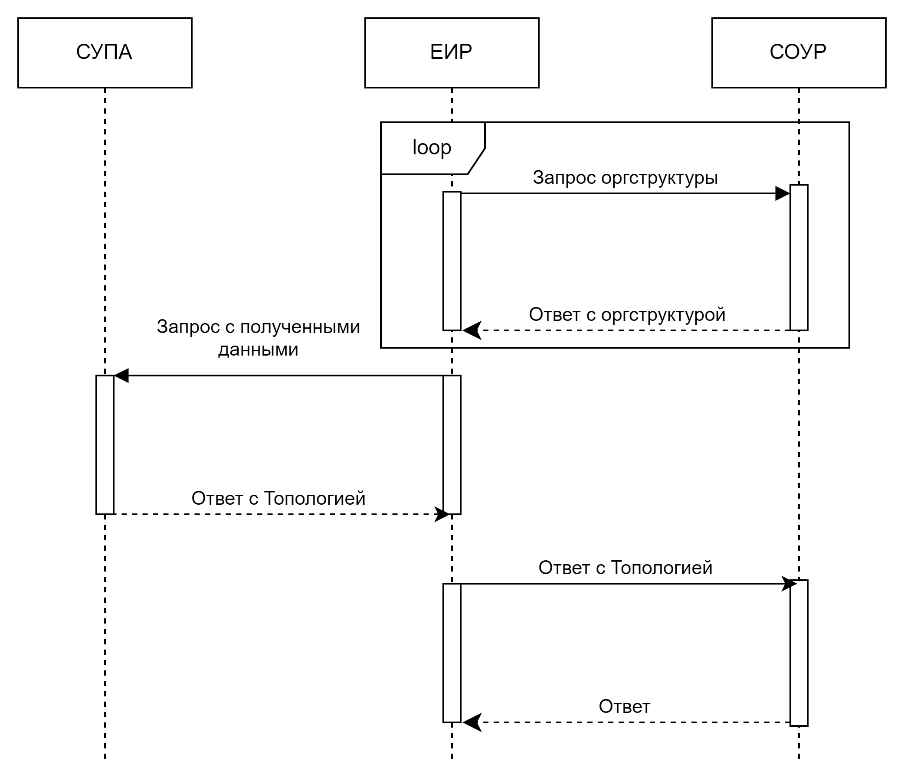
Рисунок 3 - Схема последовательности взаимодействия при получении данных
- Получение информации от СУПА
Для реализации интеграционного взаимодействия необходимо создание клиента на стороне ЕИР с целью взаимодействия с сервисом ZWS_SOUR_LINK на стороне СУПА и клиента для взаимодействия с системой СОУР, для периодичного опроса базы данных.
- Взаимодействие сервисов
  - Общие положения
В качестве протокола взаимодействия СУПА, ЕИР и СОУР используется формат SOAP/XML используется асинхронный обмен сообщениями.
Подключение должно осуществляться по протоколу HTTP с использованием базовой авторизации (TransportWithMessageCredential).
Для передачи информации передаётся SOAP-XML запрос.
SOAP/XML запросы должны передаваться в кодировке UTF-8.
  - Описание взаимодействия
Взаимодействие систем строится следующим образом:
Инициатором взаимодействия является ЕИР, по регламентному заданию выполняется формирование запроса с оргструктурой для получения данных по топологии электрической сети от СОУР к СУПА. ЕИР формирует запрос, на основании выборки орг.структуры находящейся в СОУР.
Обновление происходит по заводу автоматически 1 раз в неделю;
- При наличии необходимых данных, ЕИР производит их валидацию и формирует запрос по следующим параметрам:
- Получаем из таблицы «org_struct id» поле «integration_code»;
- («DateFrom», «DateTo» указывается в конфигурации сервиса ЕИР);
С автоматическим сопоставлением и загрузкой следующих полей:
Из запроса 1) получаем BEGRU по «integration_code»;
- В случае неуспешной валидации, ЕИР передаёт системе СОУР соответствующий ответ;
- В случае успешной валидации, полученный запрос передаётся в систему СУПА к сервису ZWS_SOUR_LINK для дальнейшей обработки;
- СУПА обрабатывает полученный запрос от ЕИР в зависимости от полученных параметров и предоставляет ответ о выполнении;
- ЕИР получает и валидирует полученный ответ для дальнейшей обработки и передачи системе СОУР;
- В случае неуспешной валидации системе СОУР передаётся ответ с ошибкой;
- В случае успешной валидации, сервис на стороне ЕИР передаёт ответ на запрос в систему СОУР.
- В случае запроса данных по топологии электрической сети по кнопке с интерфейса «Администрирование» после получения данных в потоке П.2 в запросе необходимо передавать ID полученных измененных технических мест, для получения информации о топологии только относительного конкретных технических мест.

Приложение 1 П.19 «Интеграционное взаимодействие СУПА - СОУР в части передачи данных по топологии электрической сети» Пример запроса.
<?xml version="1.0" encoding="UTF-8" standalone="yes"?>
<ns2:ZPM_SOUR_LINK xmlns:ns2="urn:sap-com:document:sap:rfc:functions">
<TPLNR> VL035-000013-001</TPLNR>
<IV_BEGRU>3100</IV_BEGRU>
<IV_DATEFROM>2024-03-18</IV_DATEFROM>
<IV_DATETO>2024-03-21</IV_DATETO>
</ns2:ZPM_SOUR_LINK>

Приложение 2 П.19 «Интеграционное взаимодействие СУПА - СОУР в части передачи данных по топологии электрической сети». пример ответа.
Пример полученных данных топологии электрических сетей
<?xml version="1.0" encoding="UTF-8"?>
<soap-env:Envelope xmlns:soap-env="http://schemas.xmlsoap.org/soap/envelope/">
<soap-env:Header/>
<soap-env:Body>
<n0:ZPM_SOUR_LINKResponse xmlns:n0="urn:sap-com:document:sap:rfc:functions">
<ET_LINK>
<item>
<LINKID>000000000200003840</LINKID>
<LINKFROM>VL035-000013-001</LINKFROM>
<LINKTO>PS035-000345</LINKTO>
<LINKOBJ>PS035-000345-13-01-001</LINKOBJ>
<NETID>E0000001</NETID>
</item>
<item>
<LINKID>000000000200003841</LINKID>
<LINKFROM>PS035-000345</LINKFROM>
<LINKTO>VS010-0001362-001</LINKTO>
<LINKOBJ/>
<NETID>E0000001</NETID>
</item>
</ET_LINK>
</n0:ZPM_SOUR_LINKResponse>
</soap-env:Body>
</soap-env:Envelope>

Приложение 3 П.19 «Интеграционное взаимодействие СУПА - СОУР в части передачи данных по топологии электрической сети»
Таблица 5 - Атрибутивный состав
Поле | Формат | Атрибут XML Центр | Атрибут XML ЦиП | Таблица в БД СОУР | Поле в БД СОУР | Тип поля в БД СОУР
Входные данные
Группа полномочий BEGRU (BEGRU – равнозначно заводу WERKS) | Строка, 4 | BEGRU | null | org_struct | integration_entity_code | integer
Дата создания или изменения с: | Дата, 10 | IV_DATTEFROM | date_from | Получаем из конфигурации сервиса ЕИР
Дата создания или изменения по: | Дата, 10 | IV_DATETO | date_to | Получаем из конфигурации сервиса ЕИР
Выходные данные для формирования файлов xml при передаче в СОУР
Код соединения; | Строка, 12 | LINKID | Kante | electric_links | integration_entity_id | text
ТМ от; | Строка, 30 | LINKFROM | Tpvon |  | previous_technical_place_id | integer
ТМ к; | Строка, 30 | LINKTO | Tpnach |  | next_technical_place_id | integer
ТМ соединяющего объекта | Строка, 30 | LINKOBJ | Tpkant |  | connect_technical_place_id | integer
Код типа соединения | Строка, 10 | NETID | Netid |  | type_id | integer

